河津清涧山西阳光焦化集团股份有限公司

“8·8”一般中毒和窒息事故调查报告

2024年8月8日17时20分许，山西阳光焦化集团股份有限公司阳光焦化厂化产装置区脱硫工段在对2#硫泡沫槽搅拌机电机润滑保养时，发生一起一般中毒和窒息事故，导致1人死亡，直接经济损失约150万元。

事故发生后，河津市委、市政府领导高度重视，要求迅速查明事故原因，认真做好善后工作，严肃追究相关人员责任，深刻汲取事故教训，采取得力措施确保全市安全生产稳定。依据《中华人民共和国安全生产法》（国家主席令第88号）《生产安全事故应急条例》（国务院令第708号）《生产安全事故报告和调查处理条例》（国务院令第493号）等有关法律法规，河津市人民政府于2024年8月12日成立了由河津市应急管理局牵头，市纪委、市公安局、市检察院、市总工会、开发区执法局、清涧街道办事处等部门组成的“8˙8”事故调查组。事故调查组坚持“科学严谨、依法依规、实事求是、注重实效”的原则和“四不放过”要求，通过现场勘察、调查取证、专家论证、查阅资料、询问当事人等，查明了事故经过、原因、人员伤亡和直接经济损失，认定了事故性质和责任，提出了对事故责任者和事故单位的处理建议，分析了事故暴露出来的突出问题和教训，并对事故防范及整改工作提出了建议措施。

经调查认定，本次事故是一起因设备腐蚀严重、维护保养作业人员作业前风险辨识与安全隐患排查不到位引起的一般生产安全责任事故。

## 一、事故基本情况

### （一）事故发生单位概况

事故发生单位为山西阳光焦化集团股份有限公司下属二级企业阳光焦化厂，事故发生地点为阳光焦化厂脱硫工段2#硫泡沫槽。

1.山西阳光焦化集团股份有限公司概况

山西阳光焦化集团股份有限公司成立于1998年7月22日，公司住所：山西省河津经济技术开发区西区一号，统一社会信用代码为91140800113873561A，法定代表人薛靛民，总经理薛国飞，注册资本伍亿捌仟柒佰万元，类型为股份有限公司（非上市、 自然人投资或控股），企业的经营范围为：一般项目：炼焦；煤 炭洗选；煤炭及制品销售；基础化学原料制造（不含危险化学品等许可类化学品的制造）；化工产品生产（不含许可类化工产品）；化工产品销售 （不含许可类化工产品）：专用化学产品制造（不含危险化学品）：专用化学产品销售（不含危险化学品）；金属矿石销售；非金属矿及制品销售：金属材料销售；金属结构销售；货物进出口；机械零件、零部件销售：新型建筑材料制造（不含危险化学品）：保温材料销售：国内货物运输代理；国内集装箱货物运输代理；铁路运输辅助活动；陆地管道运输：道路货物运输站经营；装卸搬运：总质量4.5吨及以下普通货运车辆道路货物运输（除网络货运和危险货物）。（除依法须经批准的项目外，凭营业执照依法自主开展经营活动）。许可项目：危险化学品生产、发电业务、输电业务、供（配）电业务；道路危险货物运输。（依法须经批准的项目，经相关部门批准后方可开展经营活动，具体经营项目以相关部门批准文件或许可证件为准）。营业期限 1998 年 7 月 22 日至长期。

2. 阳光焦化厂概况

事故发生单位阳光焦化厂是山西阳光焦化集团股份有限公司非法人性质的二级生产企业，建有140万吨/年焦化装置(双联、下喷、单热式2×65孔JN60-6型焦炉)，配套140 万吨/年脱硫、硫铵、蒸氨装置，300 万吨/年终冷洗苯及粗苯蒸馏装置及二级脱硫、煤气加压系统。在册员工约530人，设有人力行政部、安全部、环保部、生产技术部、质量管理部、炼焦装置区、化产装置区。发生事故的化产装置区设有冷鼓工段、脱硫工段、硫铵工段、洗脱苯工段、制酸工段、污水工段、煤气加压工段、油库工段，共8个工段，并设有1个检修班和1个电工班。

3.事故现场脱硫工段概况

发生事故的2#硫泡沫槽位于阳光焦化厂化产装置区脱硫工段三层厂房内，厂房总高16米，设有3台硫泡沫槽、1台清液槽（停用）、5台熔硫釜（停用）、硫磺库（停用）。2#硫泡沫槽高4.1m，直径3.4m，槽顶位于3层平台上方约1.2米，槽底呈锥形，锥形高度约1.2米，槽体锥形底距2层平台1.3米。槽顶中心位置设有搅拌机，搅拌机旁设置2根进料管、1根尾气回收管。进料管道和尾气回收管道均伸入硫泡沫槽内，槽顶为密封状态。

硫泡沫槽主要用于接收来自再生塔顶部的硫泡沫，其主要成分为：3%-5%单质硫、5-8g/L挥发氨、40-50ppmPDS脱硫剂及少量硫代硫酸铵、硫氰酸铵、硫酸铵。经过加热、搅拌、澄清分层后，清液经漏斗返回反应槽，硫泡沫通过泡沫泵输送至制酸工段，作为原料使用。

（二）事故发生单位安全管理情况

1.山西阳光焦化集团股份有限公司安全管理情况

山西阳光焦化集团股份有限公司成立有安全生产委员会，由总经理担任安委会主任，安委会办公室设在公司安全部。公司建立有安全生产责任制、安全生产管理制度、风险分级管理隐患排查治理制度、应急管理制度及生产安全事故应急预案等比较完善的安全生产管理制度体系及考核办法。

2.阳光焦化厂安全管理情况

阳光焦化厂主要负责人王文军由山西阳光焦化集团股份有限公司下文任命为厂长，取得有安全生产知识和管理能力考核合格证。阳光焦化厂设有安委会及安全部，安全部包括经理1人、安全主管1人、安全工程师1人，安全员3人，其中2 人为化工注册安全工程师。该厂下设两个装置区，配备有6名安全员。阳光焦化厂执行山西阳光焦化集团股份有限公司《安全生产责任制》，编制有《安全风险分级管控与隐患排查治理双重预防机制报告》，每季度召开一次安委会，每月召开一次安全例会，每月组织一次综合安全大检查，隐患排查按照双预防数字化系统执行。制定了安全管理制度、安全培训教育及安全考核管理制度，全员参加应急管理部门组织的生产经营单位从业人员安全生产培训并取得合格证书；同时，每月分级分类组织2次全员安全培训教育。该厂执行公司《工艺操作规程》《设备检修规程》，应急管理方面执行公司《生产安全事故应急预案》《生产安全事故专项应急预案》（15类）《生产安全事故现场处置方案》（24类），每年组织两次综合或专项应急演练，组织两次重大危险源应急演练。

3.发生事故的化产装置区安全管理情况

化产装置区属于车间级生产单位，设有经理1名、另设有工艺主管、安全主管及安全员2名。发生事故的电气班设班长1人、电工8人，实行包片巡检制度。事故发生的区域脱硫工段设工段长1人，员工9人，实行四班三倒。另外，化产装置区持有操作证的特种作业人员焊工8人、电工7人、高处作业20人、煤气工26人、制冷工4人。此次搅拌机电机润滑保养作业3名电工中，事故人员文小中特种作业证件号为：T142727199203050051。化产装置区每月月底参加阳光焦化厂综合安全检查工作，每周二组织全装置区工段长开展一次综合安全检查。日常设备巡检由岗位员工每2小时巡检一次，重大危险源区域每小时巡检一次，巡检记录上传“小神探”系统和“双预防”系统，对排查出的隐患线上制定整改措施、责任人、整改时间等。安全培训按照公司计划落实，每月组织化产装置区安全培训教育并进行全员考试。应急管理方面于每月初对全装置区应急事故柜进行检查，对不合格应急物资及时更换。化产装置区一般检修作业执行《作业分析表（JSA）》事项，由工段长签发安全工作票。特殊作业执行公司安全工作许可管理制度及相关特殊作业安全管理制度，严格进行审核、审批。

但在实际安全生产工作过程中，存在安全生产责任制落实不到位的问题，2#硫泡沫槽作为存在氨气（NH3）、一氧化碳（CO）等易燃易爆、有毒有害成分的受限空间，2013年4月顶板北侧进料口改造时不锈钢顶板焊接不到位；焊点存在明显腐蚀锈蚀可能导致焊板脱落的风险未被辨识出来，未采取可靠的风险管控措施；顶板焊接不到位、腐蚀锈蚀、进料管道变形移位产生应力影响了焊点的牢固性与该钢板的稳定性的隐患一直未排查出来、未得到有效整改治理；搅拌电机润滑保养维护人员作业前风险辨识与隐患排查同样不到位，最终导致该不锈钢顶板脱落，作业人员与不锈钢板同时跌入槽内。

### （三）事故发生经过

2024年8月6日上午10点左右，化产装置区电工班长许云岗巡检到脱硫工段厂房三层，听到2#泡沫槽顶部搅拌机电机发出异响。8月7日早上电工班班前会，班长许云安排脱硫工段包片电工杨杰对脱硫2#泡沫槽搅拌机电机进行润滑保养。8月8日早上脱硫工段包片电工杨杰带领电工师锦涛、电工文小中3人一起对2#硫泡沫槽搅拌机电机进行润滑保养。9：00杨杰办理了《安全工作许可证》，脱硫工段长李晓勇结合《工作安全分析表》填写事项对杨杰、师锦涛、文小中3人进行了安全技术交底，并审批了《安全工作许可证》。因公司检查配电室，电工班长许云岗用对讲机通知杨杰、师锦涛、文小中3人配合检查，2#硫泡沫槽搅拌机电机润滑保养工作调整至下午。下午14：00包片电工杨杰办理了变电站第二种工作票及能量隔离方案，经过电工班长许云岗审批后开始作业。

17：20分左右，杨杰、师锦涛和文小中在脱硫工段三层平台2#硫泡沫槽顶东南侧（泡沫槽顶部距三层平台约1.2米），对2#硫泡沫槽顶搅拌机电机润滑保养完成后，回装搅拌机电机过程中，杨杰听到声响，转身看到2#硫泡沫槽顶北侧硫泡沫进口管道处有孔洞，未看见文小中。立即到孔洞处查看，发现文小中掉落至硫泡沫槽内。杨杰随即拿起现场橡胶管伸入泡沫槽内进行救援，看到文小中手已抓住橡胶管，杨杰、师锦涛二人合力往上拉，在上拉到已经露出头部和胸部时，但因文小中全身沾满硫泡沫，又滑落下去，发生中毒、淹溺事故。

### （四）事故现场情况

1.事故现场勘验情况

经对脱落的不锈钢板进行复位实验，勘验结论如下：

①不锈钢板表面未见腐蚀，不锈钢板尺寸60*90cm与孔洞尺寸一致。不锈钢板边缘焊接处有撕裂痕迹。

②2013年4月改造时该块钢板仅对六个支撑点及周边连接处进行了点焊，焊接效果存在未满焊，焊接不到位的问题。

③2013年4月改造以来焊点存在明显腐蚀锈蚀。

④因进料管道变形移位产生应力影响了焊点的牢固性与该钢板的稳定性。

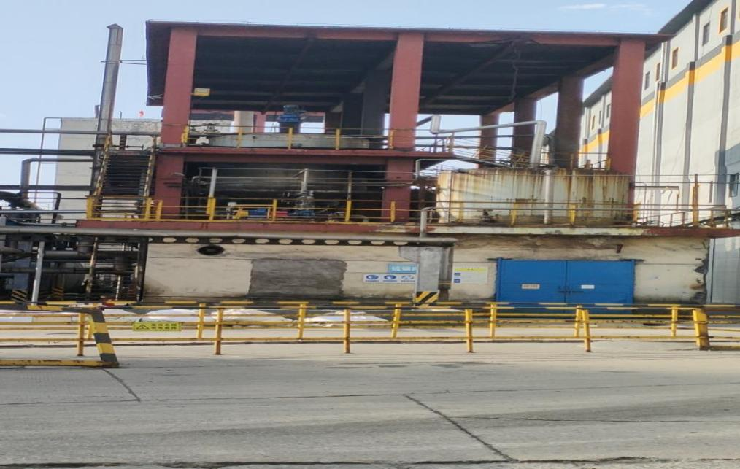⑤搅拌电机润滑保养维护人员作业前未辨识出进料口焊接钢板存在的安全风险，未排查出该不锈钢板存在的以上隐患，人员在作业过程中踩踏到该不锈钢板后造成脱落，作业人员与不锈钢板同时跌入槽内。

图1 事故现场化产装置区脱硫工段三层厂房

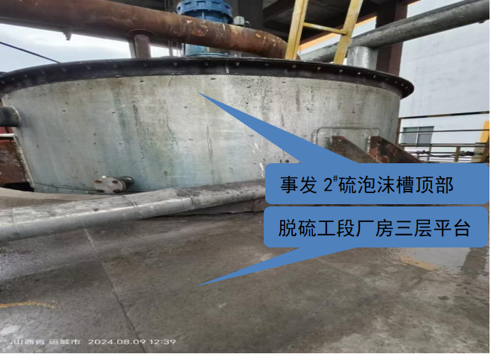图2 脱硫工段厂房三层平台事发2#硫泡沫槽顶部照片

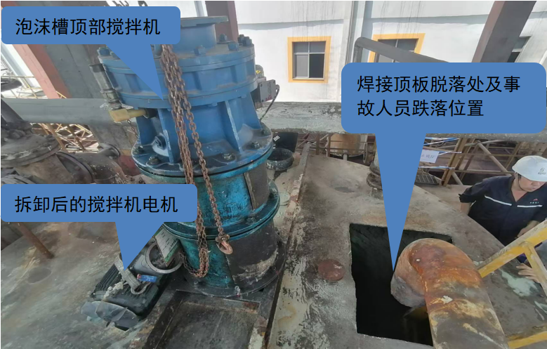

图3 2#硫泡沫槽顶部人员作业位置及跌落位置照片

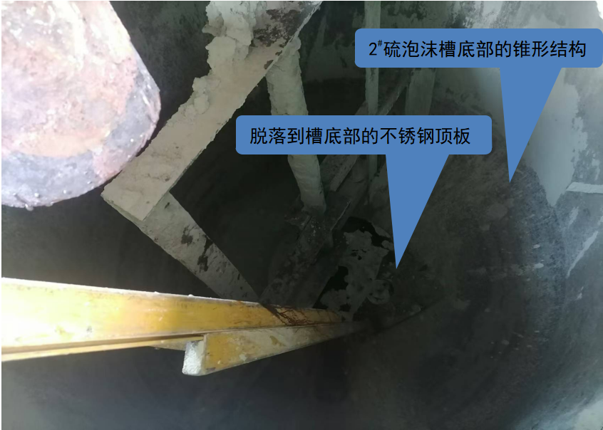

图4 事发2#硫泡沫槽内部照片

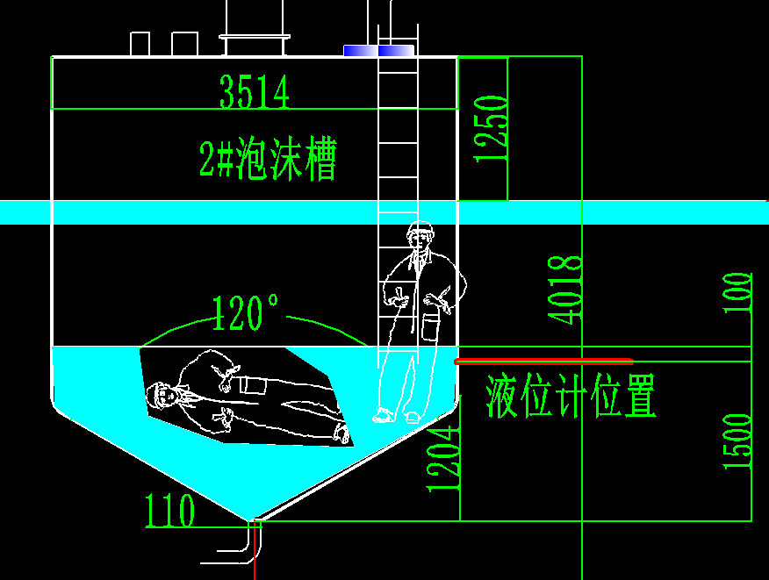

**受困人员**

**三楼平台**

**救援人员**

图5 2#硫泡沫槽内应急救援示意图

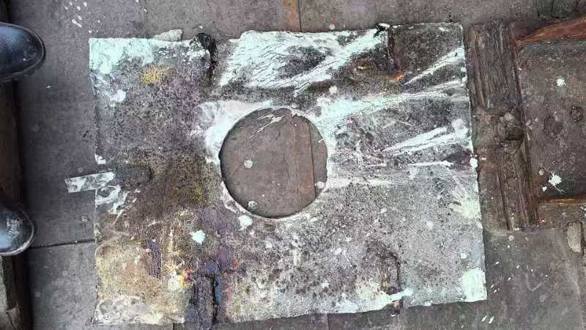图6 脱落到2#硫泡沫槽内的不锈钢顶板

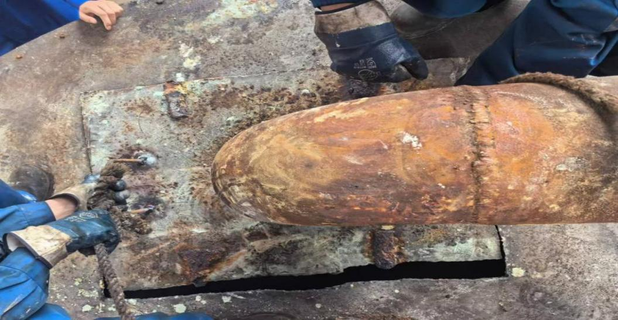图7 打捞上来的原不锈钢顶板复位照片

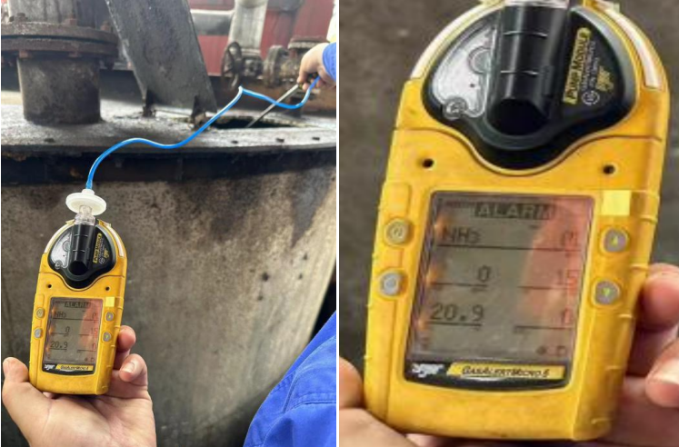

图8 1#硫泡沫槽有毒有害气体分析照片

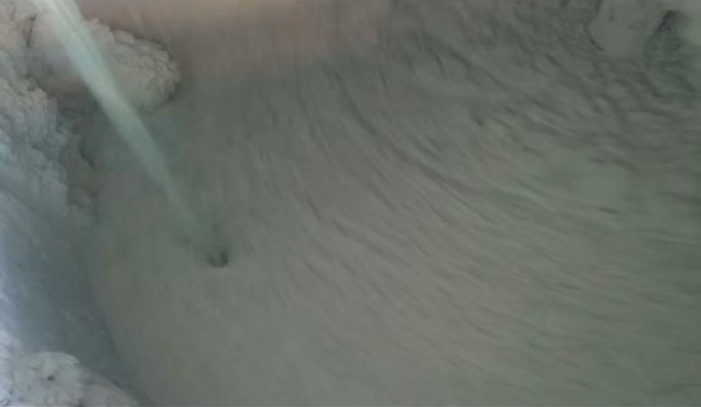

图9 硫泡沫槽内存放的硫泡沫照片

2.事故槽环境检验检测情况

经使用“五合一”泵吸式气体检测仪对硫泡沫槽内监测显示：氨气（NH3）为OL（表示超量程报警），硫化氢（H2S）为0ppm，一氧化碳（CO）为15ppm，氧气（O2）为20.9%,可燃气体为0%LEL。槽内硫泡沫属于氨水脱硫液与煤气逆向接触，通过空气氧化再生后的中间品，故硫泡沫槽气体中含有氨气（NH3）、一氧化碳（CO）等有毒有害成分，通过空气氧化再生的硫泡沫槽内氧含量处于正常范围，人员跌落到硫泡沫槽内后属于中毒后淹溺。

（五）人员伤亡和直接经济损失情况

1.人员伤亡情况

本次事故造成1人死亡。

死者：文小中，男，32岁，住址：山西省稷山县稷峰镇加庄村第一居民组；工作单位及岗位：山西阳光焦化集团股份有限公司阳光焦化厂化产装置区电工。

2.直接经济损失

依据《企业职工伤亡事故经济损失统计标准》（GB6721-1986），核定事故造成直接经济损失约150万元。

二、事故应急处置及评估情况

（一）事故信息接报及响应情况

1.事故发生单位上报情况

2024年8月8日17：20分左右，在2#硫泡沫槽搅拌机电机润滑保养、回装过程中电工文小中掉落至2#硫泡沫槽内。事故发生后，包片电工杨杰马上用对讲机呼叫电工班长许云岗报告事故。化产装置区安全主管张春生接收到对讲机事故报告的信息后，立即与脱硫工段长李晓勇一同赶往事故现场，并于17：30左右用对讲机向化产装置区经理文增国进行汇报。文增国接到事故报告后也立即赶往现场组织救援，在事故人员文小中被送往山西铝厂职工医院时于17：38向山西阳光焦化厂厂长王文军汇报了事故情况，17：49联系厂安全部经理杨福通报事故情况。18：01分杨福向河津市应急管理局24小时值班电话汇报事故初步情况。18：40分文小中经医院抢救无效宣布死亡，19：05分杨福向河津市应急管理局24小时值班电话进行了事故续报。

2.应急响应情况

经询问调查，电工班长许云岗、脱硫工段长李晓勇、化产装置区安全主管张春生在接到对讲机事故报告信息后，都赶往事故现场参与救援，进行前期现场应急处置，接着用对讲机向化产装置区经理文增国进行汇报。化产装置区经理文增国接到事故报告后立即赶往现场并向山西阳光焦化厂厂长王文军汇报了事故情况，到达现场后立即组织应急救援人员进行紧急救援。

## （二）事故现场应急处置情况

1.现场人员自救互救情况

电工文小中跌落硫泡沫槽后，包片电工杨杰随即拿起现场橡胶管伸入泡沫槽内救援，文小中手抓住橡胶管，杨杰、师锦涛合力往上拉，已经露出头部和胸部时，因文小中全身沾满硫泡沫，又滑落到硫泡沫液里。杨杰、师锦涛立即到二层平台应急库房与脱硫操作工卫红争拿直梯、绳索、安全带等救援设备进行救援。

2.企业组织应急救援情况

正在脱硫厂房一层安全检查的脱硫工段长李晓勇、化产装置区安全主管张春生接到脱硫操作工卫红争对讲机事故报告，立即赶往现场查看情况。李晓勇跑到二楼平台2#泡沫槽底部打开阀门对槽内泡沫液进行放空，并跑到一楼拉消防水管，配合三楼救援人员使用现场检修警戒线把消防水带拉上去对槽内泡沫液进行稀释。接到事故报告的化产装置区经理文增国赶到事故现场后，立即联系总调车辆（晋MG953V）现场待命，并组织现场人员进行救援。油库工段长柴国斌、制酸工段长董瑞轩分别佩戴五点式安全带和长管式呼吸器先后沿着直梯进入槽内实施两次救援，17时30分受困人员文小中被救出，送往山西铝厂职工医院救治。

## （三）医疗救治和善后情况

1.事故人员医疗救治情况

根据山西铝厂职工医院提供的《抢救记录》及《居民死亡医学证明书》，诊断：1.心脏停搏；2.呼吸停止；3.溺水。经医院抢救无效于18：40分宣布死亡。

2.善后处置情况

阳光焦化厂装置区经理文增国、安全主管张春生等人一起在医院联系文小中妻子等家属到医院进行善后处置，后联系了晋铝宾馆并安排家属入住宾馆，先行垫付医疗费用。当晚，阳光焦化集团成立事故善后处理小组，进一步协调治理、赔偿等相关事宜。

3.事故现场保护及危险源控制情况

经调查，阳光焦化厂救援人员将被困人员救援上来后，脱硫工段对厂房2#硫泡沫槽周边3楼平台地面硫泡沫进行了清理，在事故现场拉起了警戒带。装置区经理文增国从医院回来后，到三层平台对事故现场进行了拍照。

（四）事故应急处置评估

阳光焦化厂根据公司应急预案，配备了兼职应急救援人员。2024年6月对从业人员进行了应急预案及应急管理知识培训；2024年6月27日开展了油库区重大危险源粗苯泄漏专项应急演练；2024年6月28日开展了粗苯工段重大危险源粗苯泄漏专项应急演练。2024年2月18日，脱硫工段开展了1#脱硫液泵出口阀门垫片泄漏应急处置演练活动；2024年6月开展脱硫南塔煤气进口管道螺栓松动人员中毒应急预案演练。事故现场脱硫工段厂房2楼平台配备有事故应急库及相应的应急设备器材。事故发生后，现场作业人员及相关救援人员相互配合，及时开展了救援。

## 三、事故原因分析

（一）直接原因分析

本次事故的直接原因为：维检修人员文小中安全意识淡薄，对维检修作业对现场焊板缺陷风险辨识与隐患排查不到位，不慎踩到存在缺陷的原封闭不锈钢板上面，导致不锈钢板与本人一同掉落硫泡沫槽内，导致事故发生。

### （二）间接原因分析

1.事故发生单位安全生产责任制落实不到位

2#硫泡沫槽顶北侧进料管为2013年4月改造增加的管道，为了设置管道进料口，改造人员在硫泡沫槽顶板上切割下尺寸为60*90cm的钢板，并在该钢板中心切割出直径约为10cm的进料管道穿越口后，又将该钢板加装支撑点放回管道进料口原位置进行焊接复位，仅对6个支撑点进行了焊接。改造工作结束后经历了长达11年时间的运行，焊接处腐蚀锈蚀以及进料管道变形产生应力影响焊板的牢固性与稳定性，长期以来该处存在的设备缺陷隐患未被发现及治理，安全生产责任制落实不到位是造成本次事故发生的主要原因。

2.双重预防机制落实不到位

2#硫泡沫槽顶部改造后的密封不锈钢板焊接处腐蚀，存在安全隐患，设备点检和隐患排查均未能及时发现该处安全隐患，未能及时得到整改。企业风险分级管控与隐患排查治理双重预防机制落实不到位是造成本次事故发生的重要原因。

3.维检修作业安全管理不到位

本次2#硫泡沫槽顶部搅拌机电机维护保养作业前，虽然对作业区域及作业过程进行了风险辨识，但风险辨识不全面，也未有效辨识出泡沫槽顶板原封闭的不锈钢板焊接处腐蚀锈蚀，存有掉落的风险。维检修前风险辨识不到位、安全培训教育与安全交底不到位是导致本次事故发生的又一重要原因。

四、有关责任单位存在的主要问题

（一）事故企业存在的主要问题

1.阳光焦化厂安全生产责任制落实不到位

在执行公司《安全生产责任制》过程中，对基层生产单位的安全生产责任制落实情况督促不力，在实际安全生产管理过程中，存在安全生产责任制落实不到位的问题，导致2013年4月对受限空间硫泡沫槽顶板进料口改造时不锈钢顶板焊接不到位。

2.阳光焦化厂双预防机制落实不到位

企业虽然编制了双重预防机制报告，建立了双预防数字化信息平台，厂里每周二组织各工段长进行综合安全检查，日常设备巡检由岗位员工每2小时巡检一次，隐患排查按照双预防数字化系统执行。但风险分级管控及检维修前风险辨识过程中，都未辨识出硫泡沫槽顶板进料口焊接顶板安全风险及腐蚀锈蚀可能导致焊板脱落的风险，未采取可靠的风险管控措施。多年来在厂、装置区、检修班组的综合检查、专项检查、日常巡查和隐患排查治理过程中，均未排查出顶板焊接不到位、腐蚀锈蚀、进料管道变形移位产生应力影响焊点牢固性与钢板稳定性的隐患。

3.维检修安全管理存在不足

检维修作业虽然制定有检维修管理制度、特殊作业管理制度、设备检修规程等，一般维检修作业执行《作业分析表（JSA）》《安全专业许可证》。但维检修作业前安全风险辨识、安全培训教育、安全技术交底工作不细不实，作业人员安全意识不强，风险防范管控措施不到位。

（二）有关主管部门存在的主要问题

1.河津经济技术开发区综合执法局安全监管不到位

作为安全监管部门，虽然对阳光焦化厂进行过安全生产检查、也排查过安全隐患，但该企业仍然存在安全风险管控措施不到位，存在工作不认真，履职不到位，安全监管能力不足的问题。对此起事故负有安全监管责任。

2.河津市清涧街道办事处检查督促不力

作为分级属地管理部门，在安全检查过程中，未能及时发现阳光焦化厂安全管理工作中存在的漏洞，检查督促该企业安全隐患排查工作不力，存在安全生产管理职责履行不到位的问题。对此起事故负有属地安全管理责任。

五、有关责任人员和责任单位的处理建议

（一）事故单位免于追究责任人员（1人）

文小中，男，汉族，32岁，阳光焦化厂化产装置区电工。安全意识不强，缺乏基本的风险辨识认知与能力，在属于受限空间的硫泡沫槽顶板上作业过程中，冒险踩踏焊接不牢、腐蚀锈蚀的顶板，造成与脱落的顶板一起跌入硫泡沫槽内中毒后淹溺身亡，对事故负有直接责任。鉴于其在事故中死亡，建议不予追究其法律责任。

（二）事故单位责任人员（6人）

1.杨杰，男，41岁，阳光焦化厂化产装置区电工，属于事故现场所在的脱硫工段包片电工，本次搅拌机电机维检修负责人。作业前对焊接不牢、腐蚀锈蚀的不锈钢顶板风险辨识不到位，未排查出进料管道变形移位引起不锈钢顶板失去稳定的隐患，维检修过程安全管理不严不细，对事故负有直接安全管理责任。违反山西阳光焦化集团股份有限公司安全生产责任制及安全风险分级管控与隐患排查治理制度，建议由阳光焦化厂依照本公司有关安全生产规章制度给予处理。

2.李晓勇，男，44岁，阳光焦化厂脱硫工段长。脱硫工段负责人和本次维检修《作业分析表（JSA）》编制人、《安全工作许可证》签发人、作业安全技术交底人，对管辖区域存在的风险与隐患排查治理及本次维检修现场风险辨识不认真，负有安全管理责任。违反了山西阳光焦化集团股份有限公司安全生产责任制、安全风险分级管控与隐患排查治理制度，建议由阳光焦化厂依照本公司有关安全生产规章制度给予处理。

3.李莎，男，39岁，阳光焦化厂化产装置区设备部主管，负责设备安全管理工作。对脱硫配备槽设备改造存在的不锈钢顶板焊接不牢、腐蚀锈蚀风险辨识失管失察，负有主要领导责任。违反了山西阳光焦化集团股份有限公司安全生产责任制、安全风险分级管控与隐患排查治理制度，建议由阳光焦化厂依照本公司有关安全生产规章制度给予处理。

4.文增国，男，42岁，阳光焦化厂化产装置区经理，负责化产装置区全面工作。对脱硫配备槽设备改造存在的不锈钢顶板焊接不牢、腐蚀锈蚀风险辨识失管失察，现场存在的安全风险与隐患长期得不到有效治理，安全生产管理责任制落实不到位等情况，负有重要领导责任，建议由阳光焦化厂依照本公司有关安全生产规章制度给予处理。

5.张春生，男，44岁，阳光焦化厂化产装置区安全主管，负责安全管理工作。对管辖区域存在的风险与隐患排查治理、员工安全教育培训、维检修安全管理、风险管控措施等监督管理失察，负有安全管理责任。违反《中华人民共和国安全生产法》第二十五条**[[1]]**规定，依据《中华人民共和国安全生产法》规定，建议由河津市应急管理局给予行政处罚。

6.王文军，男，42岁，中共党员，阳光焦化厂厂长、主要负责人，对阳光焦化厂安全生产责任制落实情况失察，负事故领导责任。违反《中华人民共和国安全生产法》第二十一条**[[2]]**规定，依据《中华人民共和国安全生产法》规定，建议由河津市应急管理局给予行政处罚。

（三）公职责任人员（2 人）

1.黄乔龙，男，58岁，中共党员，清涧街道办一级主任科员。在安全检查过程中，未能及时发现阳光焦化厂安全管理工作中存在的漏洞，未正确履行安全生产管理职责，督促该企业安全隐患排查工作不到位，对此起事故负有属地管理责任。依据《中国共产党纪律处分条例》和《中华人民共和国公职人员政务处分法》相关规定，建议对其进行批评教育。

2.郝泽锋，男，41岁，河津经济开发区综合执法局科员。根据《河津市人民政府安全生产委员会关于印发<河津市管行业必须管安全、管业务必须管安全、管生产经营必须管安全实施办法>的通知》（河安发[2021]1号）文件第五十条规定“经济技术开发区负责四至范围内企业的安全管理和安全监管工作”。经济技术开发区执法局虽然对阳光焦化厂进行了安全检查，但未有效督促该厂的安全隐患排查工作，存在工作不深入不细致，履职不到位的问题，对此起事故发生负有安全管理和安全监管责任。依据《中华人民共和国公职人员政务处分法》相关规定，建议对其进行责令检查。

（四）相关单位处理建议

1.对事故企业的处理建议

阳光焦化厂作为山西阳光集团股份有限公司下辖的非法人单位，未有效履行生产经营单位安全生产主体责任，安全生产责任制落实不到位、安全风险分级管控与隐患排查治理双预防机制落实不到位。违反《中华人民共和国安全生产法》第四条**[[3]]**与第四十一条**[[4]]**规定。依据《中华人民共和国安全生产法》规定，建议由河津市应急管理局对山西阳光焦化集团股份有限公司进行行政处罚。

2.对基层监管单位的处理建议

清涧街道办作为属地管理部门，未有效履行安全生产分级属地管理职责，建议向河津市人民政府做出深刻检查。

河津经济技术开发区作为安全管理和安全监管部门，督促企业生产安全主体责任落实不到位，监管不力，建议向河津市人民政府做出深刻检查。

六、事故主要教训

（一）事故企业主体责任落实不到位

事故暴露出山西阳光焦化集团股份有限公司及其阳光焦化厂未有效履行生产经营单位安全生产主体责任，对基层单位存在的安全生产责任制落实不力、风险分级管控与隐患排查治理、设备管理及检修作业安全管理问题督促管理不到位，导致事故发生，教训惨痛。

（二）基层安全监管部门相关人员履职不到位

清涧街道办、河津经济技术开发区综合执法局相关安全监管人员未正确履行安全生产监管职责，检查督促该企业安全工作不到位，致使生产现场存在的安全隐患得不到及时有效治理，导致事故发生。

七、事故整改和防范措施建议

针对本次事故暴露出来的问题，为了深刻吸取事故教训，举一反三，有效防范和减少同类事故的发生，提出以下建议:

（一）加强企业安全生产责任制建设

汲取本次事故中设备改造过程中作业人员责任心不强，改造措施不到位的教训，进一步分析事故原因，查找企业安全管理，特别是检修作业管理过程中的问题和不足，举一反三。同时，应加强基层单位设备日常点检、设备管理部门的定期检查与隐患排查，全面落实企业各部门、单位的安全生产责任。进一步加强维检修前安全风险辨识、隐患排查、安全技术交底，强化维检修作业过程中的安全管理。

（二）夯实基层安全监管力量

进一步加强政府基层街道办和经济技术开发区安全监管力量，强化队伍建设，细化安全责任，提高安全监管水平，创建良好的安全生产形势。

（三）持续抓好安全生产治本攻坚三年行动

各监管部门应紧紧围绕国务院安委会印发的《安全生产治本攻坚三年行动方案（2024-2026年）》，聚焦“人人讲安全、个个会应急”这个主题和目标，强化主要负责人的第一责任人意识与从业人员的安全风险意识，切实提升企业全员安全素质和能力，督促企业结合实际，开展好重大事故隐患动态清零行动，规范事故隐患排查工作流程、提升排查整改质量，提高企业安全管理水平。

1. [] 《中华人民共和国安全生产法》第二十五条　生产经营单位的安全生产管理机构以及安全生产管理人员履行下列职责:（一）组织或者参与拟订本单位安全生产规章制度、操作规程和生产安全事故应急救援预案；（二）组织或者参与本单位安全生产教育和培训，如实记录安全生产教育和培训情况；（三）组织开展危险源辨识和评估，督促落实本单位重大危险源的安全管理措施；（四）组织或者参与本单位应急救援演练；（五）检查本单位的安全生产状况，及时排查生产安全事故隐患，提出改进安全生产管理的建议；（六）制止和纠正违章指挥、强令冒险作业、违反操作规程的行为；（七）督促落实本单位安全生产整改措施。
2. [] 《中华人民共和国安全生产法》第二十一条 生产经营单位的主要负责人对本单位安全生产工作负有下列职责:（一）建立健全并落实本单位全员安全生产责任制，加强安全生产标准化建设；（二）组织制定并实施本单位安全生产规章制度和操作规程；（三）组织制定并实施本单位安全生产教育和培训计划；（四）保证本单位安全生产投入的有效实施；（五）组织建立并落实安全风险分级管控和隐患排查治理双重预防工作机制，督促、检查本单位的安全生产工作，及时消除生产安全事故隐患；（六）组织制定并实施本单位的生产安全事故应急救援预案；（七）及时、如实报告生产安全事故。
3. [] 《中华人民共和国安全生产法》第四条 生产经营单位必须遵守本法和其他有关安全生产的法律、法规，加强安全生产管理，建立健全全员安全生产责任制和安全生产规章制度，加大对安全生产资金、物资、技术、人员的投入保障力度，改善安全生产条件，加强安全生产标准化、信息化建设，构建安全风险分级管控和隐患排查治理双重预防机制，健全风险防范化解机制，提高安全生产水平，确保安全生产。
4. [] 《中华人民共和国安全生产法》第四十一条  生产经营单位应当建立安全风险分级管控制度，按照安全风险分级采取相应的管控措施。生产经营单位应当建立健全并落实生产安全事故隐患排查治理制度，采取技术、管理措施，及时发现并消除事故隐患。事故隐患排查治理情况应当如实记录，并通过职工大会或者职工代表大会、信息公示栏等方式向从业人员通报。其中，重大事故隐患排查治理情况应当及时向负有安全生产监督管理职责的部门和职工大会或者职工代表大会报告。